**FrozenWars**

**Acta de reunión 8**

**Fecha: 28/02/2013**

**Autor: Gonzalo Pericacho Sánchez**

**Versión: 1.0.**

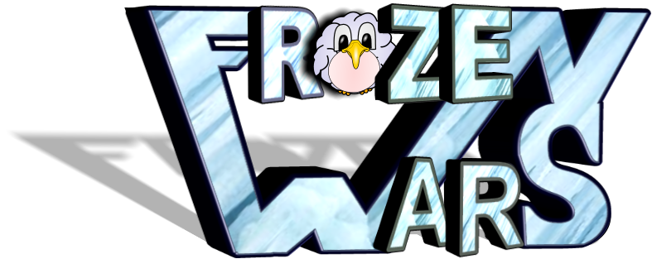

**Reunión del día 28/02/2013**

**Hora de comienzo:** 13:00.

**Hora de finalización:** 14:00.

**Participantes:** Todos los integrantes del grupo.

**Redactor del Acta:** Gonzalo Pericacho Sánchez.

**Revisiones:** Ninguna.

**Temas a tratar:**

* + Explicación del nuevo repositorio por parte de Federico García Ávila.
  + Asignación de nuevas tareas hasta la siguiente fecha de entrega.
  + Revisión de la planificación del proyecto hecha en Gantter.
  + Detallar las funcionalidades que se van a poder apreciar en la demo de la fecha de entrega.

**Decisiones tomadas:**

* + Tras la explicación del nuevo repositorio se propone la creación de tres nuevas ramas en el proyecto, una para cada subgrupo, y una rama maestra que contenga la versión estable del mismo.
  + Se actualiza la planificación, detallando exhaustivamente el trabajo de cada miembro hasta la próxima entrega y dejando claros los trabajos pendientes para el futuro.
  + La funcionalidades de la demo serán las siguientes:
    - El usuario podrá consultar el menú de ayuda.
    - El usuario podrá salir de la aplicación desde el menú.
    - El usuario podrá entrar en el menú de ajustes y hacer cambios sobre los botones aunque no tengan efecto los mismos.
    - El usuario tendrá la posibilidad de jugar una partida con otros usuarios conectados, mediante invitación o aleatoriamente.
    - Dentro de la partida, el usuario podrá moverse en las direcciones cardinales con movimiento inteligente, poner arpones que crean grietas y rompen el hielo pudiendo matar a otros jugadores.
    - Muerte de jugadores y finalización de partida.